Приложение

к зоне регулирования застройки и хозяйственной деятельности № 2

ГРАФИЧЕСКОЕ ОПИСАНИЕ
местоположения границы зоны регулирования застройки
и хозяйственной деятельности № 2
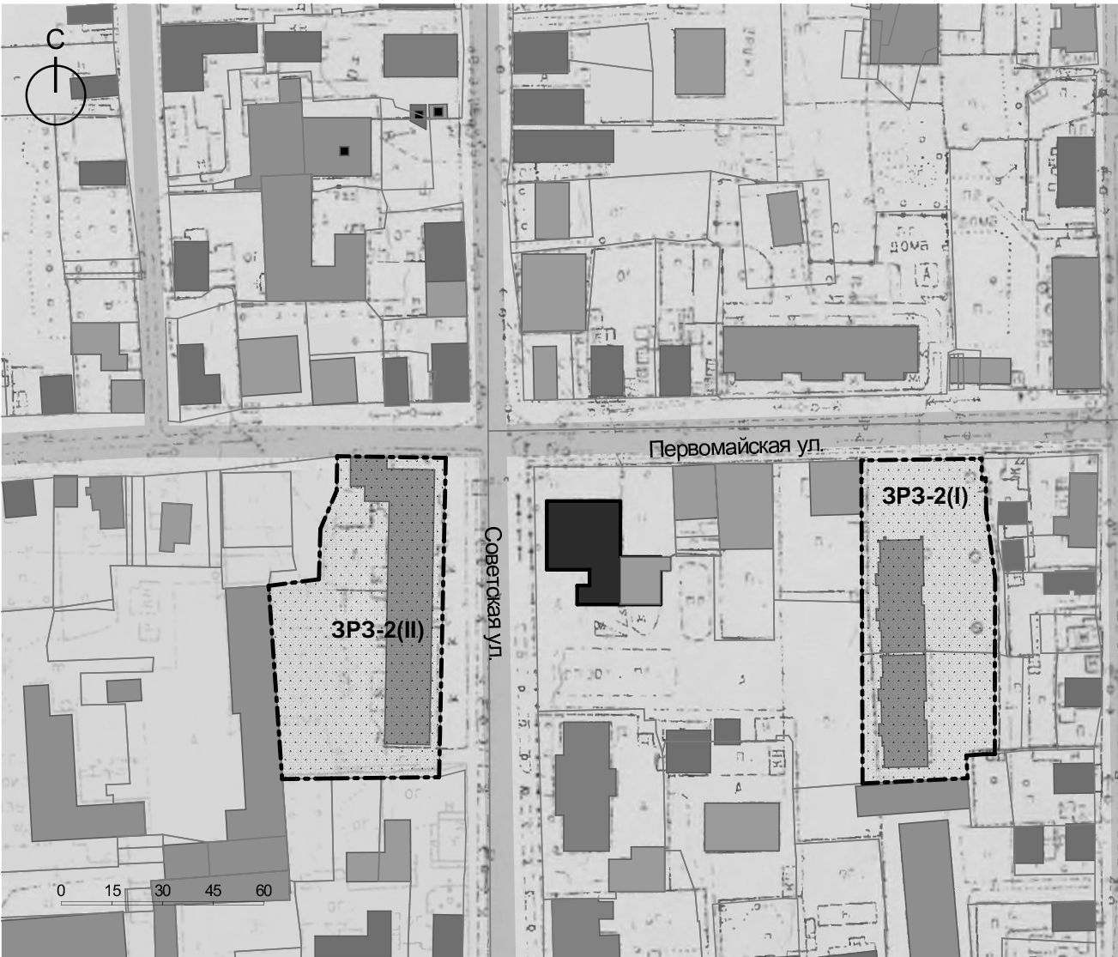
Условные обозначения
Объект культурного наследия (памятник истории и культуры) народов Российской Федерации регионального значения «Школа, где учился Герой Советского Союза Аркадий Петрович Кукин», расположенный по адресу: Кировская область, г. Вятские Поляны, ул. Советская, д. 24
Зона регулирования застройки и хозяйственной деятельности № 2
Граница зоны регулирования застройки и хозяйственной деятельности № 2
__________

